60+ | CAMINHOS DO OURO E DA PRATA
Dos Planaltos do México ao Coração Maia da Guatemala
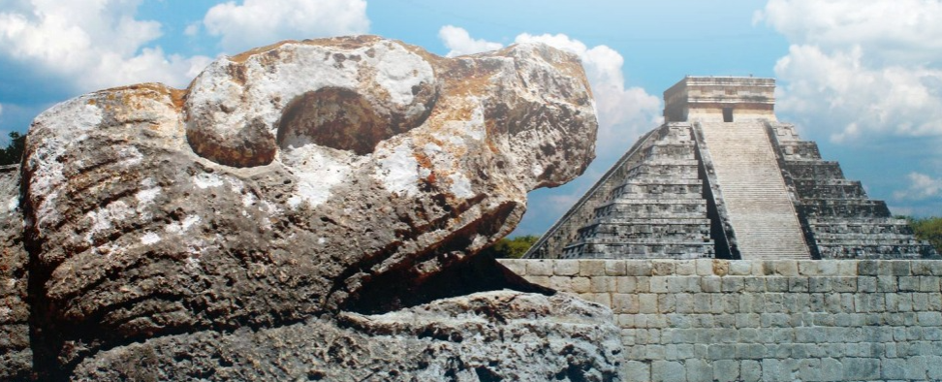 - PIRÂMIDE DO SOL EM TEOTIHUACÁN E CALÇADA DOS MORTOS
📅 Saída  20/11/2026 | 🌙 Noites  19 | 🏷️ A partir de  USD 7.485 + taxas
💳 Parcelamento em até 10x sem juros | 📑 Taxas aéreas internacionais detalhadas na seção de valores.
✨ Resumo da viagem
Uma jornada espetacular pelo Sul do Brasil que combina a fascinante energia e brilho das pedras preciosas em Ametista do Sul com o relaxamento absoluto e bem-estar proporcionado pelas águas termais de Itá, em Santa Catarina. Uma experiência repleta de cenários surpreendentes, ótima gastronomia e sofisticação.
- Saídas previstas do Rio de Janeiro, São Paulo ou de qualquer cidade brasileira onde houver aeroporto.
- Visitando: Rio Grande do Sul (Ametista do Sul) e Santa Catarina (Itá).
- Cidades e experiências: Mina de Ametista, Vinícola Subterrânea, Resort Termas de Itá, Gastronomia Regional e paisagens encantadoras do interior do Sul do país.
- Retorno previsto: 02/12/2026.
🧭 Roteiro detalhado
📌 Dia 1 - 20/11/2026 | Brasil / Cidade do México
Apresentação no aeroporto internacional do Rio de Janeiro ou de São Paulo para procedimentos de embarque com destino à Cidade do México. Conexão em Bogotá e início da jornada cultural pelos antigos caminhos mesoamericanos.
📌 Dia 2 - 21/11/2026 | Chegada à Cidade do México
Recepção no aeroporto, traslado privativo ao hotel e hospedagem. Restante do dia livre para descanso ou primeiros contatos com a vibrante capital mexicana.
📌 Dia 3 - 22/11/2026 | Cidade do México (Centro Histórico e Antropologia)
Café da manhã. Visita guiada ao Centro Histórico, Zócalo, Catedral Metropolitana e as imponentes ruínas do Templo Mayor. À tarde, visita ao mundialmente renomado Museu Nacional de Antropologia. Hospedagem.
📌 Dia 4 - 23/11/2026 | Cidade do México / Teotihuacán / Cidade do México
Café da manhã. Saída em direção à monumental cidade sagrada de Teotihuacán. Caminhada pela Calçada dos Mortos, admirando as colossais Pirâmides do Sol e da Lua. Retorno à Cidade do México e tarde livre. Hospedagem.
📌 Dia 5 - 24/11/2026 | Cidade do México / Puebla / Oaxaca
Café da manhã. Viagem terrestre rumo ao sul do planalto central. Parada na charmosa cidade de Puebla, famosa por seu barroco colonial e azulejos talavera. Continuação até a histórica Oaxaca. Hospedagem.
📌 Dia 6 - 25/11/2026 | Oaxaca (Monte Albán e Cultura)
Café da manhã. Visita ao sítio arqueológico de Monte Albán, antiga capital zapoteca no topo de uma montanha artificialmente nivelada. À tarde, caminhada pelo centro histórico de Oaxaca, mercados tradicionais e igrejas barrocas. Hospedagem.

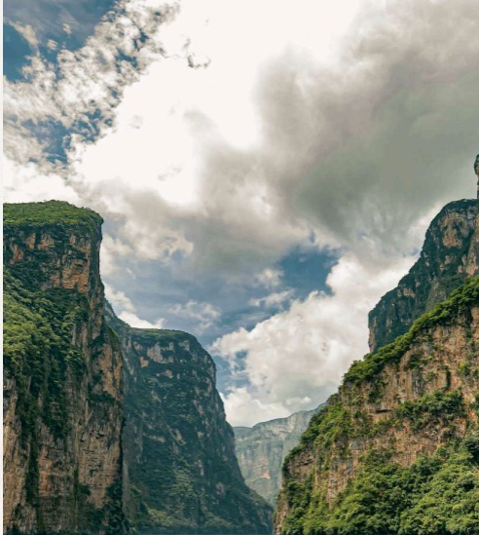]
📌 Dia 7 - 26/11/2026 | Oaxaca / Tehuantepec
Café da manhã. Continuação da jornada terrestre em direção ao Istmo de Tehuantepec, atravessando paisagens montanhosas imponentes repletas de cactos gigantes e vales profundos. Hospedagem.
📌 Dia 8 - 27/11/2026 | Tehuantepec / Cânion do Sumidero / San Cristóbal de las Casas
Café da manhã. Saída rumo ao estado de Chiapas. Espetacular passeio de barco pelo profundo Cânion do Sumidero, com paredões que chegam a 1.000 metros de altura. Subida até a charmosa cidade colonial de San Cristóbal de las Casas. Hospedagem.
📌 Dia 9 - 28/11/2026 | San Cristóbal de las Casas (Comunidades Indígenas)
Café da manhã. Visita às fascinantes comunidades indígenas de San Juan Chamula e Zinacantán, observando seus rituais sincretistas únicos. Tarde livre na cidade. Hospedagem.
📌 Dia 10 - 29/11/2026 | San Cristóbal de las Casas / Palenque
Café da manhã. Descida da serra em direção à selva tropical. Parada nas refrescantes Cascatas de Agua Azul ou Misol-Há. Chegada a Palenque e hospedagem.
📌 Dia 11 - 30/11/2026 | Palenque (Sítio Arqueológico na Selva)
Café da manhã. Visita às misteriosas ruínas maias de Palenque, inseridas no coração da floresta tropical, com destaque para o Templo das Inscrições. Tarde livre para relaxar. Hospedagem.
📌 Dia 12 - 01/12/2026 | Palenque / Campeche
Café da manhã. Saída em direção à Península de Yucatán, margeando o Golfo do México. Chegada à cidade fortificada de Campeche, Patrimônio da UNESCO. Hospedagem.
📌 Dia 13 - 02/12/2026 | Campeche / Uxmal / Chichén Itzá
Café da manhã. Viagem até o espetacular sítio arqueológico de Uxmal, joia do estilo arquitetônico Puuc. Continuação rumo à região de Chichén Itzá. Hospedagem.
📌 Dia 14 - 03/12/2026 | Chichén Itzá / Cenote / Bacalar
Café da manhã. Visita matinal a Chichén Itzá, uma das Sete Maravilhas do Mundo Moderno, incluindo a Pirâmide de Kukulcán. Visita e banho em um cenote sagrado. Viagem até a Lagoa de Bacalar. Hospedagem.
PIRÂMIDE DE KUKULCÁN EM CHICHÉN ITZÁ
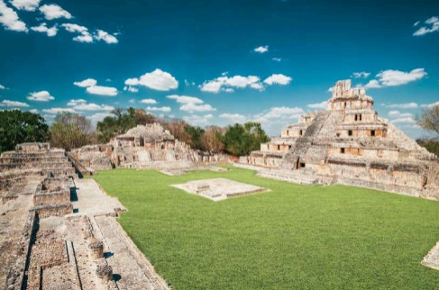
📌 Dia 15 - 04/12/2026 | Bacalar (Lagoa das Sete Cores)
Café da manhã. Passeio de barco pela deslumbrante Lagoa de Bacalar, famosa pelas suas infinitas tonalidades de azul e canais de piratas. Restante do dia livre para relaxar. Hospedagem.
📌 Dia 16 - 05/12/2026 | Bacalar / Fronteira de Belize / Orchid Bay (Região de Sarteneja)
Café da manhã. Cruzando a fronteira em direção ao paradisíaco país de Belize. Chegada à charmosa região costeira de Orchid Bay / Sarteneja. Tempo livre nas águas caribenhas. Hospedagem.
📌 Dia 17 - 06/12/2026 | Orchid Bay (Belize) / Lago Petén Itzá (Guatemala)
Café da manhã. Viagem em direção ao coração do mundo maia na Guatemala, chegando ao belíssimo Lago Petén Itzá. Hospedagem.
📌 Dia 18 - 07/12/2026 | Lago Petén Itzá / Parque Nacional Tikal / Lago Petén Itzá
Café da manhã. Exploração de Tikal, a maior cidade maia clássica escavada, com templos monumentais erguendo-se acima da copa da floresta tropical. Retorno ao hotel. Hospedagem.
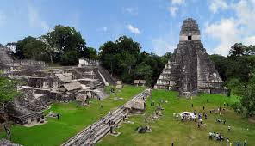
OS MONUMENTAIS TEMPLOS MAIAS DE TIKAL NA GUATEMALA
📌 Dia 19 - 08/12/2026 | Lago Petén Itzá / Voo para Cidade da Guatemala / Antigua Guatemala
Café da manhã. Traslado ao aeroporto de Flores para voo doméstico curto até a Cidade da Guatemala, seguido de traslado terrestre imediato para a deslumbrante cidade colonial de Antigua Guatemala. Hospedagem.
📌 Dia 20 - 09/12/2026 | Antigua Guatemala / Traslado ao Aeroporto / Retorno ao Brasil
Café da manhã. Manhã livre para caminhar pelas ruas de pedra vigiadas por vulcões monumentais. Em horário predeterminado, traslado ao aeroporto da Cidade da Guatemala para embarque no voo de retorno ao Brasil com conexão em Bogotá.
📌 Dia 21 - 10/12/2026 | Chegada ao Brasil
Pouso nos aeroportos internacionais do Rio de Janeiro (GIG) ou de São Paulo (GRU). Fim da nossa fantástica expedição premium Rotas.
🌟 Experiências em destaque
- Teotihuacán e Templo Mayor: Mergulho arqueológico completo nas grandes civilizações do Planalto Central.
- Oaxaca e Monte Albán: Imersão nas tradições, mercados e riqueza dos povos originários zapotecas.
- Cânion do Sumidero: Navegação espetacular entre paredões imponentes no coração de Chiapas.
- Palenque e Tikal: Descoberta das duas capitais maias mais impressionantes, inseridas na densa selva tropical.
- Chichén Itzá e Uxmal: Visita guiada detalhada pelas maiores obras-primas da arquitetura maia de Yucatán.
- Bacalar e Orchid Bay: Dias de puro relaxamento nas místicas águas da Lagoa das Sete Cores e no Caribe de Belize.
- Antigua Guatemala: Fechamento sofisticado em uma joia colonial cercada por vulcões monumentais.
✅ O roteiro inclui
- Passagens aéreas internacionais Avianca em classe econômica saindo de SP ou Rio.
- Voo doméstico interno na Guatemala (Flores / Cidade da Guatemala) com bagagem incluída.
- 18 noites de hospedagem selecionada em hotéis boutique, históricos e turísticos superiores com café da manhã.
- Todos os traslados aeroporto / hotel / aeroporto e transporte rodoviário em ônibus privativo de turismo de luxo.
- Passeio de barco exclusivo pelo Cânion do Sumidero e pela espetacular Lagoa de Bacalar.
- Ingressos e entradas inclusas para todos os parques nacionais, museus e sítios arqueológicos mencionados.
- Guias locais experientes em espanhol ou português e acompanhamento de Guia Profissional Brasileiro desde a saída.
- Seguro-viagem internacional premium (cobertura médica de US$ 80.000) com seguro de cancelamento de viagem (US$ 4.000).
- Kit exclusivo de viagem com design editorial premium.
✈️ Voos previstos
Saindo do Rio de Janeiro
Origem | Destino | Data | Nº Voo | Decolagem | Pouso
Rio de Janeiro (GIG) | Bogotá (BOG) | 21/11/2026 | AV 198 | 01:45 | 06:05
Bogotá (BOG) | Cidade do México (MEX) | 21/11/2026 | AV 720 | 08:20 | 12:10
Guatemala City (GUA) | Bogotá (BOG) | 09/12/2026 | AV 743 | 09:30 | 13:40
Bogotá (BOG) | Rio de Janeiro (GIG) | 09/12/2026 | AV 197 | 16:05 | #00:40
Saindo de São Paulo
Origem | Destino | Data | Nº Voo | Decolagem | Pouso
São Paulo (GRU) | Bogotá (BOG) | 21/11/2026 | AV 160 | 02:40 | 06:35
Bogotá (BOG) | Cidade do México (MEX) | 21/11/2026 | AV 720 | 08:20 | 12:10
Guatemala City (GUA) | Bogotá (BOG) | 09/12/2026 | AV 743 | 09:30 | 13:40
Bogotá (BOG) | São Paulo (GRU) | 09/12/2026 | AV 161 | 17:20 | #01:35
🏨 Hotéis previstos (ou similares)
Cidade | Hotel Previsto
Cidade do México | Hotel Casa Blanca (Turística Superior)
Oaxaca | Holiday Inn Express Oaxaca (Turística Superior)
San Cristóbal | Hotel Plaza Magnolias (Charmosa / Superior)
Palenque | Hotel Mision Palenque (Turística Superior)
Campeche | Hotel Plaza Campeche (Histórico / Superior)
Chichén Itzá | Villas Arqueologicas Chichen Itza (Turística Superior)
Bacalar | Hotel Casabakal (Frente Lago / Superior)
Região de Sarteneja | Gran Hotel Belize / Orchid Bay Resort (Resort de Lazer)
Lago Petén Itzá | Hotel Casona del Lago (Vista Lago / Superior)
Antigua Guatemala | Hotel Porta Antigua (Histórico de Luxo)
💰 Investimento por pessoa
Acomodação Dupla (por pessoa) | USD 7.485
Suplemento Individual (total noites) | 10x USD 157 (Total USD 1.570)
Taxa de Embarque Internacional | USD 154
Condições de Parcelamento | Entrada facilitada de USD 2.247 + taxas à vista, e o saldo parcelado em até 9x fixas de USD 582 sem juros nos cartões Visa, Mastercard, Diners e Elo.
* Valores expressos em Dólares Americanos (USD), sujeitos a câmbio comercial diário e disponibilidade tarifária.
📄 Documentação necessária
- Passaporte válido por no mínimo 06 meses a partir da data de encerramento da viagem.
- Cópia simples da página de dados do passaporte.
- Certificado Internacional de Vacinação contra Febre Amarela (com aplicação mínima de 10 dias antes do embarque).
- Visto Americano válido ou Autorização Eletrônica (e-Visa) obrigatória para entrada no México.
- Contrato de prestação de serviços turísticos assinado e conferido.
ℹ️ Informações importantes
- Preços expressos por pessoa em Dólares Americanos (USD), baseados na acomodação dupla.
- Vagas limitadas e tarifas aéreas sujeitas a reajustes e confirmação de disponibilidade.
- Horários de check-in e check-out padronizados internacionalmente de acordo com as políticas hoteleiras.
- A sequência diária do itinerário poderá sofrer ajustes por necessidades operacionais ou climáticas.
- Notas antigas de dólares americanos com rasuras ou séries desatualizadas possuem severas restrições cambiais locais.
Rotas Signature — Explore caminhos com história, viva experiências extraordinárias.

